Karta 2

[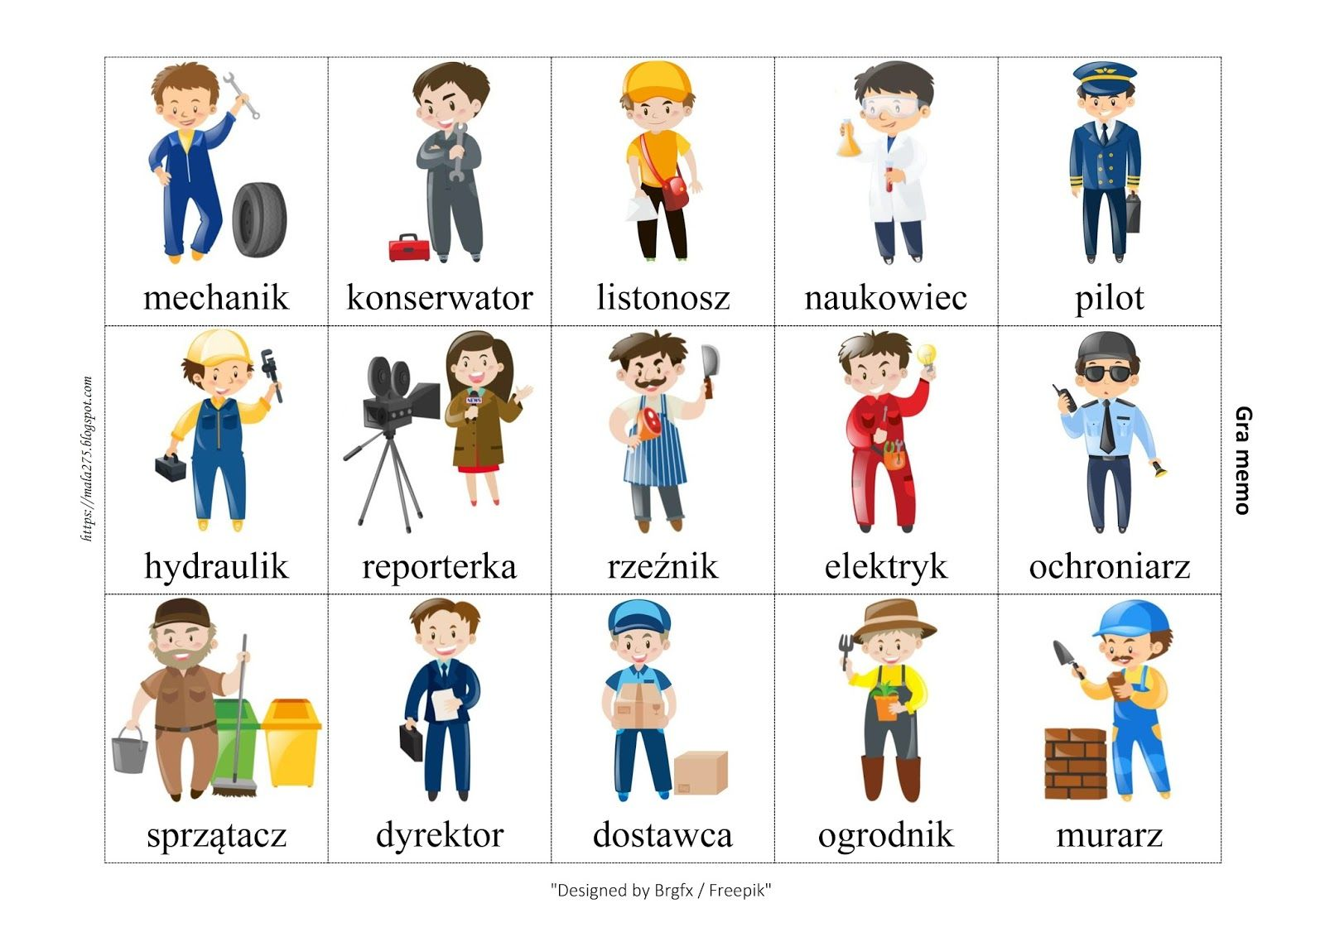](https://www.google.de/url?sa=i&url=https://www.pinterest.cl/pin/836051118306187011/&psig=AOvVaw1ZdHnzYwgVKWDhiuxRHaII&ust=1591598568860000&source=images&cd=vfe&ved=0CAIQjRxqFwoTCPj72POM7-kCFQAAAAAdAAAAABBC)

[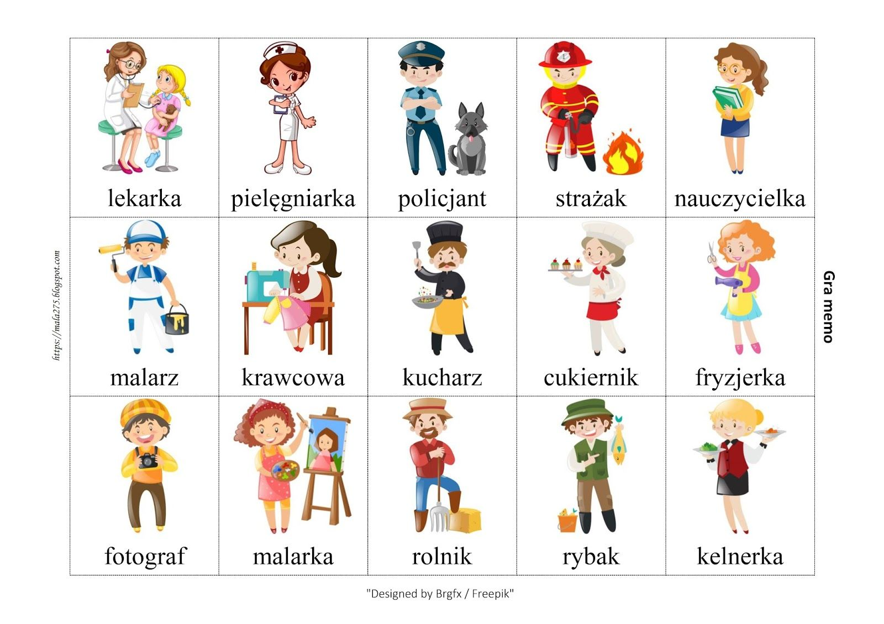](https://www.google.de/url?sa=i&url=https://www.pinterest.de/pin/836051118306187007/&psig=AOvVaw1ZdHnzYwgVKWDhiuxRHaII&ust=1591598568860000&source=images&cd=vfe&ved=0CAIQjRxqFwoTCPj72POM7-kCFQAAAAAdAAAAABBH)